**FIX LỖI ROSLYN CSC.EXE**

* Màn hình lỗi sau :

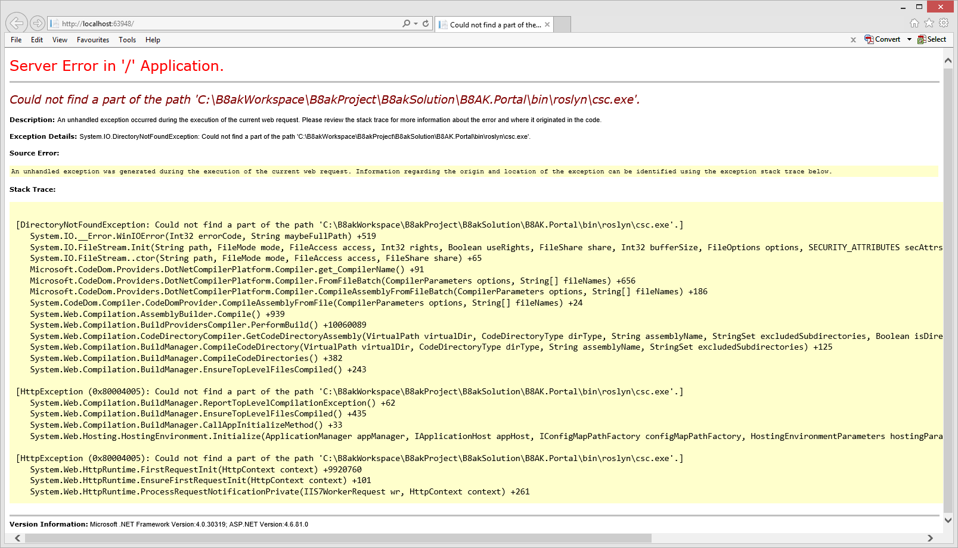

* Tools --> NuGet Package Manager --> Package Manager Console

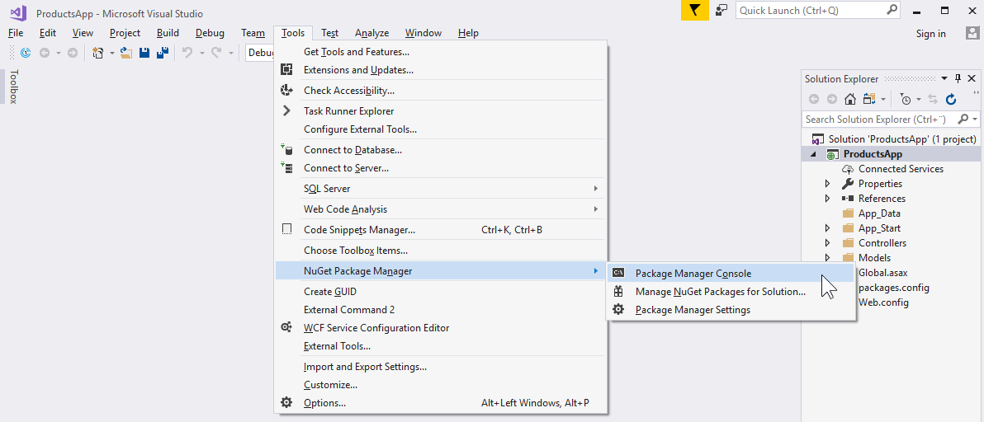

* Chạy lệnh sau để fix

Update-Package Microsoft.CodeDom.Providers.DotNetCompilerPlatform -r

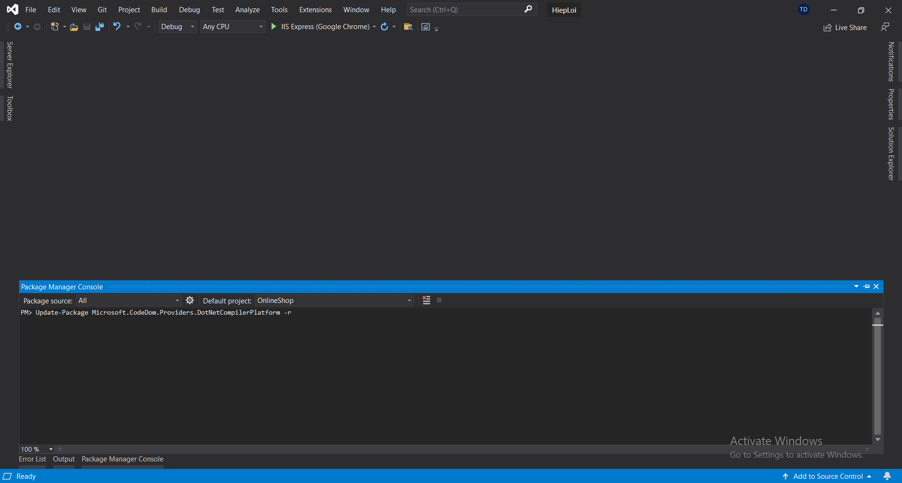

Giải nén thư viện do up github thiếu dll

CKFinder

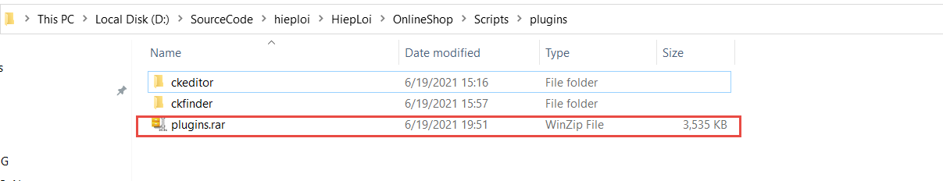

Common

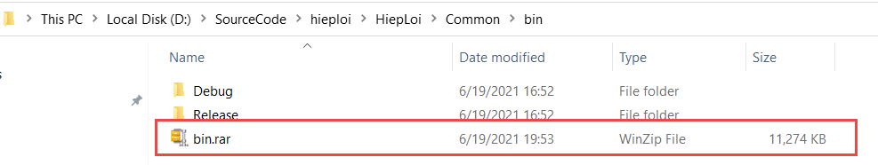

Model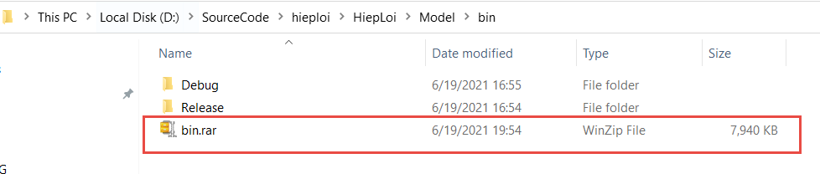

OnlineShop

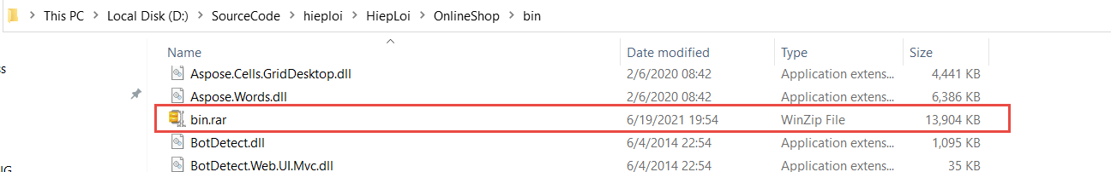

StaticResources

